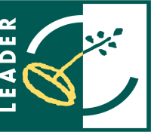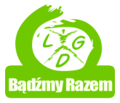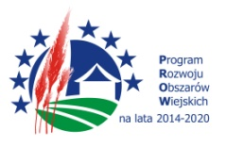

„Europejski Fundusz Rolny na rzecz Rozwoju Obszarów Wiejskich: Europa inwestująca w obszary wiejskie”.
Instytucja Zarządzająca PROW 2014-2020 – Minister Rolnictwa i Rozwoju Wsi.

FORMULARZ ZGŁOSZENIOWY

Warsztat refleksyjny w ramach ewaluacji wewnętrznej Lokalnej Strategii Rozwoju,
którego celem będzie analiza procesu wdrażania i jego efektów
oraz zmian w otoczeniu Lokalnej Strategii Rozwoju

Miejsce: Sala Konferencyjna Powiatowego Urzędu Pracy w Węgrowie,
ul. Piłsudskiego 23, 07-100 Węgrów
Termin: 17 stycznia 2018 r., godz.: 10:00

Lp. | Imię i nazwisko  uczestnika/uczestniczki  Nazwa reprezentowanej organizacji | Adres do korespondencji | Kontakt  (e-mail/lub tel. komórkowy)

Formularze zgłoszeniowe prosimy przesyłać e-mailem (dokument MS Word) na adres: lgdbadzmyrazem@gmail.com
Termin przysyłania zgłoszeń: 15 stycznia 2018 r.
W celu uzyskania szczegółowych informacji prosimy o kontakt telefoniczny:
505 100 035 lub 22 300 14 55

